Прочитать и запомнить. Вопросы теста будут в конце недели.
Оркестр – многочисленный коллектив музыкальных инструментов, исполняющий произведения, специально предназначенные для данного состава.
В зависимости от состава оркестры имеют различные, выразительные, тембровые и динамические возможности и носят разные наименования:
- симфонический оркестр (большой и малый),
- камерный, оркестр народных инструментов,
- духовой,
- эстрадный,
- джазовый.
В современном симфоническом оркестре инструменты делятся на следующие группы:
I. Струнно-смычковые: скрипки, альты, виолончели, контрабасы.
II. Духовые деревянные: флейты, гобои, кларнеты, фаготы.
III. Медно-духовые: валторны, трубы, тромбоны, тубы.
IV. Ударные:
а) шумовые: кастаньеты, трещотки, маракасы, бич, тамтам, барабаны (большой и малый). Их партии записываются на одной нотной линейке – “нитке”.
б) с определённой высотой звучания: литавры, тарелки, треугольник, колокольчик, ксилофон, виброфон, челеста.
V. Клавишные: фортепиано, орган, клавесин, клавикорд.
VI. Добавочная группа: арфа.
Полное звучание оркестра называется “tutti” – (“все”).
Дирижёр – (от французского – “управлять, руководить”) осуществляет руководство коллективом музыкантов – исполнителей, ему принадлежит художественная трактовка произведения.
На пульте перед дирижёром лежит – партитура (полная нотная запись всех партий оркестровых инструментов).
Партии инструментов каждой группы записываются одна под другой, начиная с самого высокого звучания инструментов и заканчивая самым низким.
Переложение оркестровой музыки для исполнителя на фортепиано называется клавиром.

Характеристика групп симфонического оркестра
I. Cтрунно-смычковые
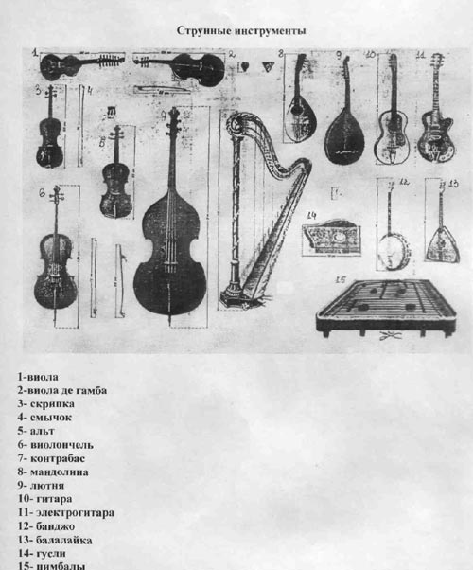
Это инструменты, сходные по виду и окраске звука (тембру). Кроме того, звук у них извлекается смычком. Отсюда и название. Самый виртуозный и выразительный инструмент этой группы – скрипка. По звучанию она напоминает голос певца. Она отличается нежным, поющим тембром. Скрипке обычно поручают главную мелодию произведения. В оркестре есть I и II скрипки. Они играют разные партии.
Альт по виду напоминает скрипку, но по размеру он не много больше и имеет более приглушённый, матовый звук/
Виолончель можно назвать “большой скрипкой”. Этот инструмент не на плече, как скрипку или альт, а опирают на подставку, касающуюся пола. Звук виолончели низкий, но вместе с тем мягкий, бархатный, благородный.
Самый большой инструмент этой группы – контрабас. Играют на нём сидя, потому что он выше роста человека. Этот инструмент в качестве солирующего применяется редко. Звук его самый низкий, гудящий в этой группе.
Струнно-смычковая группа в оркестре является ведущей в оркестре. Она обладает огромными тембровыми и техническими возможностями.
II. Деревянные духовые
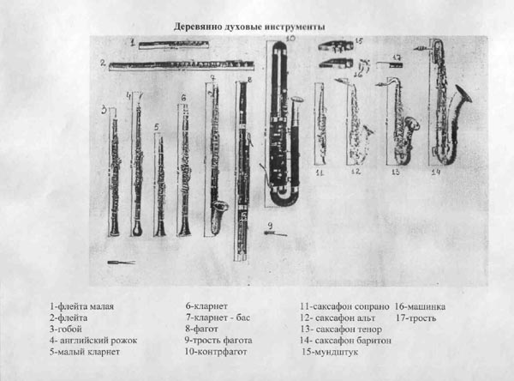
Для изготовления деревянных инструментов используется дерево. Духовыми они называются потому, что звук у них получается путём вдувания воздуха в инструмент.
Флейта (с итальянского означает – “ветер, дуновение”). Звук флейты – прозрачный, звонкий, холодный.
Певучим, насыщенным, тёплым, но несколько гнусавым звуком обладает гобой.
Разнообразным тембром обладает кларнет. Это качество позволяет ему исполнять драматические, лирические, скерцозные картины
Басовую партию исполняет фагот – инструмент с густым чуть хрипловатым, тембром.
Самый низкий фагот имеет название контрафагот.
Группа духовых деревянных инструментов широко применяется для зарисовки картин природы, лирических эпизодов.
III. Медные духовые
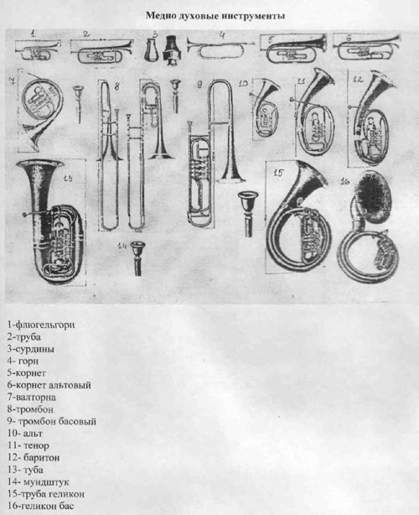
Для изготовления медно-духовых инструментов используются медные металлы (медь, латунь и др.).
Мощно и торжественно, блестяще и ярко в оркестре звучит вся группа медно-духовых инструментов.
Звонким “голосом” обладает труба. Громкий звук трубы слышен даже тогда, когда играет весь оркестр. Часто труба имеет солирующую партию.
Валторна (“лесной рог”) может звучать в пасторальной музыке.
В момент наивысшего напряжения в музыкальном произведении, особенно драматического характера, наряду с трубами, играют тромбоны.
Самый низкий медно-духовой инструмент в оркестре – туба. Она часто звучит в сочетании с другими инструментами.
Задача ударных инструментов – усилить звучность оркестра, сделать её более красочной, показать выразительность и разнообразие ритма.
IV. Ударные инструменты
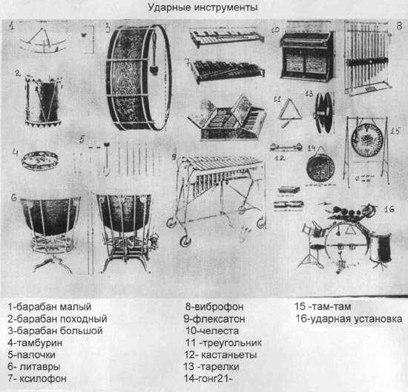
Это большая, пёстрая и разнохарактерная группа, которую объединяет общий способ извлечения звука – удар. То есть по своей природе они не являются мелодическими. Их главное назначение – подчёркивать ритм, усиливать общую звучность оркестра и дополнять, украшать её различными эффектами. Постоянным участником оркестра являются только литавры. Начиная с XIX века ударная группа стала быстро пополнятся. Большой и малый барабаны, тарелки и треугольники, а затем и бубен, тамтам, колокольчики и колокола, ксилофон и челеста, виброфон. Но эти инструменты употреблялись лишь эпизодически.
V. Клавишные инструменты
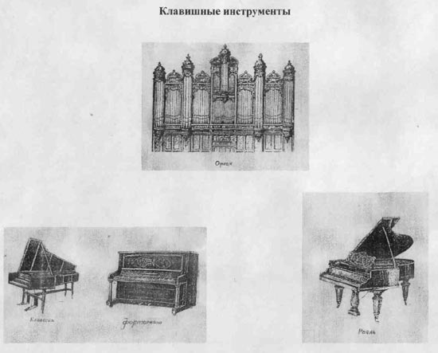
Характерным признаком ряда инструментов является наличие белых и чёрных клавиш, которые называются в совокупности клавиатурой или у органа – мануалом.
Основные клавишные инструменты: орган (родственники – портатив, позитив), клавикорд (родственные – спинет в Италии и вёрджинел в Англии), клавесин, фортепиано (разновидности – рояль и пианино).
По источнику звука клавишные инструменты делятся на две группы. К первой группе относятся инструменты со струнами, ко второму принадлежат инструменты органного типа. Вместо струн они имеют трубы разнообразной формы.
Фортепиано – это инструмент, в котором с помощью молоточков извлекались как громкие (форте), так и тихие (пиано) звуки. Отсюда и название инструмента.
Тембр клавесина – серебристый, звук – негромкий, одинаковой силы.
Орган – самый большой музыкальный инструмент. Играют на нем, как и на фортепиано, нажимая клавиши. Всю переднюю часть органа украшали в старину тонкой художественной резьбой. Позади его – тысячи труб различной формы, и каждая имеет свой особый тембр. Следовательно, орган издаёт и самые высокие, и самые низкие звуки, которые только способно уловить человеческое ухо.
VI. Частым участником в симфоническом оркестре является струнно-щипковый инструмент – арфа, представляющий собой позолоченную раму с натянутыми струнами. Арфа обладает нежным, прозрачным тембром. Звучание её создаёт волшебный колорит.

